МУНИЦИПАЛЬНОЕ БЮДЖЕТНОЕ ДОШКОЛЬНОЕ ОБРАЗОВАТЕЛЬНОЕ УЧРЕЖДЕНИЕ ДС «ЗОЛУШКА» г. Волгодонска

КОНСПЕКТ
Интегрированного занятия по
речевому развитию
с детьми подготовительной группы

«Заячье день рождения»

Составил: Г. М. Дегтярева,
воспитатель

г. Волгодонск 2015г.
ЦЕЛИ
Образовательные:
Обучать детей придумывать сказку на заданную тему, передавая специфику сказочного жанра.
Закреплять знания детей о диких животных.
Обучать умению отвечать на вопросы проблемно-поискового характера.
Обучать умению составлять описательный рассказ по предложенной схеме.
Развивающие:
Обогащать словарь детей словами синонимического ряда, прилагательными.
Развивать мелкую и общую моторику.
Развивать внимание и мышление.
Воспитательные:
Воспитывать любовь к народному творчеству
Предварительная работа: чтение сказок, беседы по сказкам, составление описательных рассказов по схемам.

С -К игра " Нить добра ".
- Ребята , я очень рада видеть вас. У меня кое-что для вас есть. Что это ? Это не просто клубок. Он волшебный.
Если передавая его друг другу говорят что то приятное, то у нас будет большая нить добра и дружбы . ( ты мне нравишься за то , что ...)
Смотрите какой клубок получился? Много у нас добра ? Но я не спешу его убрать, он нам пригодится позже ( оставл. в сторон.)
Ребята , сегодня для вас пришло письмо. Хотите знать от кого и что в нем ? ( открываю).
- Прочитайте .
Читают дети :
" Дорогие ребята, приглашаю вас на свой день рождения! "
- Ребята , хотите на праздник ? А к кому же мы пойдем ? В конверте есть еще что то . Кажется это подсказка. ( ребус о зайце )
Кто же пригласил нас в гости?
- Мы можем отправиться к зайцу без подарка ?
- Какой самый лучший подарок? ( сделанный своими руками )
А что мы сделаем , отгадайте :
" По амбару он метен,
По сусеком он скребен,
У него румяный бок,
Кто же это?(Колобок)
- Итак, как же в сказке "Колобок " месила бабка тесто?
- Посолила
- Сахаром посыпала
- Маслом помазала
- Скатала и в печь поставила. Пока колобок печется , вспомним, где живет заяц. Какое это животное ? А вот и колобок испекся. Какой он ?
Подарок готов, отправляемся в гости.
( Идем по модулям :)
"Мы шагаем по дорожке,
Поднимаем тихо ножки,
И неслышно так идем,
Видно, в сказку попадем "
-Ребята, никто нас не встречает. Знаете, зайчик немного растерялся , отправил приглашения, но кто их получил, не знает. (дети у телевизора)
Давайте поможем зайчику, опишем зверят, которые к нему придут .
(На телеэкране мнемотаблица: "Расскажи-ка ...)
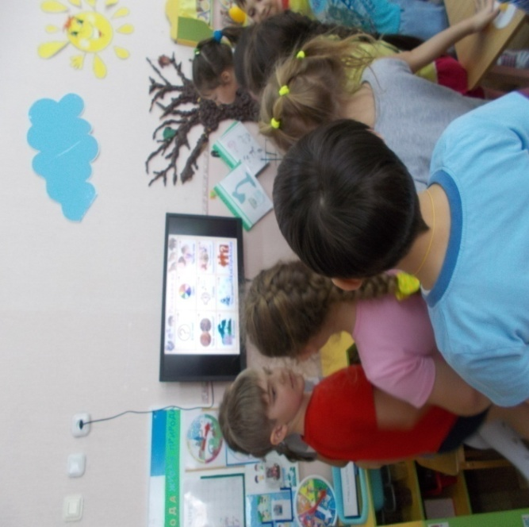
Для подсказки у вас есть пригласительные с изображением диких животных ( медальоны)
(Дети описывают животных по мнемотаблице и отгадывают ребусы о них, я вешаю им эмблемы дети превращаются в этих животных)
- А кого заяц не захотел пригласить на свой день рождения? Почему?
- Какой волк? Лиса? (мнемотаблица)
Проблемный вопрос :
- Давайте представим, что бы случилось если бы исчезли все волки?
Пойдемте дальше ( обратно по модулям другой тропинкой)
Возвращаемся на ковер. Вот мы и пришли( встречает детей заяц )
- Здравствуйте, ребята!
-Здравствуй, зайка.
Я так рад, что вы пришли!
Подарили подарок и поздравили зайку.
Что пожелаем ему? ( говорим пожелания)
Зайка так вам рад, он приглашал всех повеселиться .
Физминутка
(Песня " Зайцы, делаем зарядку")
- Ой, ребята, я сегодня убегал от волка, ели ноги унес. Поэтому не успел накрыть на стол. Вы мне поможете?
(Элемент с/р. игры " Сервировка стола")
- Ребята, сколько вас? Десять зверей и один заяц
- Сколько положим ложек, вилок, ножей на стол? Кружек, тарелок?
(Самостоятельная сервировка стола)
(дети стоят вокруг стола)
- Чем же зайка будет угощать друзей?
Дети:
Медведя он угостит медом и малиной. Белку орехами, семечками, грибами. Ежу он предложил грибы и яблоки. Кабана он угостил желудями. Лося он угостил травой и корой. Мышке он предложил пшеницы и овса.
Наелись звери и захотели поиграть ( 3 ост-ые) стола с играми: футбол, морской бой, метелица,
- Белка и мышка пошли играть в
-Ёж и лось играли в морской бой.
-А заяц и кабан в футбол.
- Ребята, играя в эту игру, следует соблюдать 1 важное правило:
Вдохните, ребята через нос, а ртом выдохните, подув на предмет еще раз.
Ребята, а мама зайчика приготовила для вас игры и конкурсы.
-Как назвать маму зайчика? ( зайчиха ).
-Сколько слогов в слове "Зайчиха"?
-Назовите первый слог, второй,. третий...
Творческое задание ( триз)
Прочитайте пословицу. Рассмотрите картинки; сложите в слова первые буквы названий изображенных предметов.
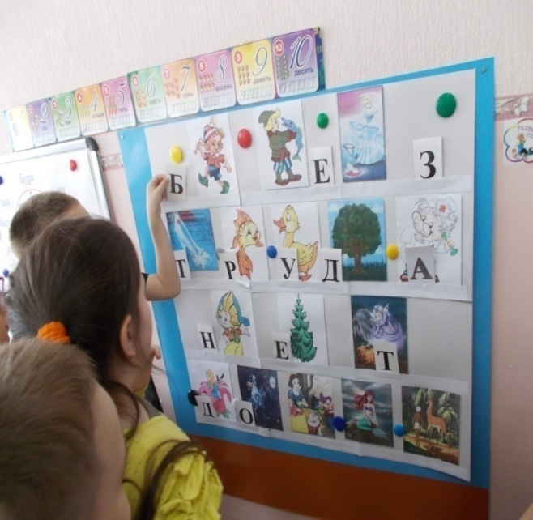
-Как вы ее понимаете?
Следующее творческое задание:
Прочитайте:
-Проговорите медленно громко, медленно тихо, быстро тихо, быстро громко.
-Ребята, вот и окончился день рождения. Звери пошли домой. (идем по модулям на ковер)
(садятся на ковер). Куда пришел спать медведь? Белка? Кабан? Мышь?
-Ребята, мы побывали в такой интересной сказке и повстречались с некоторыми сказочными героями.
Станьте в кружочек, пожалуйста.
Итог:
(Достаю обратно клубок)
-Ребята, помните в начале игры у нас было хорошее настроение, и мы им поделились друг с другом.
Давайте продолжим , назвав, что мы делали на дне рождения, и что вам больше всего понравилось. ( Продолжаем игру с клубком )
Вот какой клубок добра и дружбы у нас получился. Мы сохраним его, и я надеюсь, с каждым днем он у нас будет все больше и больше.
А так как в сказке всегда побеждает, что? ( добро ), я дарю вам эмблемы, символизирующие добро и дружбу.

